高健：脱欧后的英国，处于一个极度衰落的下坠期，背后的原因是什么？

高健 [这就是中国](javascript:void(0);)

**这就是中国**

微信号 mhshHome

功能介绍 东方卫视《这就是中国》节目官方账号 每周一晚22:00东方卫视播出

2021-12-15[原文](https://mp.weixin.qq.com/s?__biz=MzA5NTI5ODk3NA==&mid=2651175101&idx=1&sn=7bfec65c32bc59a488a032b5f95a730f&chksm=8bb06c4cbcc7e55ab5d53d461bcfb391907bdbafa274f110bf156fcf5b7f705ea6fbbb912f1f&scene=27#wechat_redirect&cpage=4)

收录于话题

点击上方“蓝字”，发现更多精彩。

**让我们一起读懂中国，读懂世界**

高健 上海外国语大学英国研究中心主任 教授

过去的十年，我的主要的学术的任务之一，就是研究当代英国，我和大家来谈一谈，我对于当代英国的一些想法和体会。

**英国脱欧暴露出**

**西方民主造成的严重问题**

**第一个事就是和大家谈一谈脱欧。**2016年的英国脱欧，我觉得至少有三点是我个人作为研究者的深刻的体会：**第一点，就是英国脱欧深刻地说明了一个事，就是民生问题是重中之重。**任何一个社会，我们先不要谈什么政治理论、社会治理模式，我们先讲一个非常重要的根本的问题，就是民生问题，我们中国人通俗的说法，就是把老百姓的事情解决好，把老百姓的生活安置好，我们的政府就有它的根本的合法性的保证。这件事情在英国，从2008年金融危机之后，从卡梅伦政府、特蕾莎·梅政府，到约翰逊政府，可以说在这个问题上，英国恐怕是不及格。这就导致了2016年在这个根本的脱欧问题上，民众集体“造反”。

**第二点我深刻的体会就是，英国脱欧充分说明，英国社会的特权阶层，或者说英国社会的精英阶层和英国社会的普通阶层之间，已经失去了对话的空间。**如果你去看，当时的英国的所有的志士阶层，一致都认为这是一件不可能发生的事情，简单地来讲，他们用他们掌控的媒体来告诉舆论，向民众喊话：“如果我们脱欧，就是经济自杀”。但是出乎意料之外的是，英国的民众居然选择了脱欧。这件事情充分说明，在一个失去了共识和沟通的一个社会机制之下，这个社会政治的混乱是最后的唯一的可能。

**第三点，其实英国脱欧，整个的同意脱欧和反对脱欧的最后的选票的差额是200多万，英国人口是6600万，也就是说大概是3%。**但是大家知道，在这个里面，“脱欧派”包括约翰逊本人，结果一出来之后，他第一时间的反应是：“我们非常感谢一个公司”，注意，一个国家的政治命运，一个民族的未来的前途，居然要感谢一个公司在所谓的公投事件中的操作，这个公司叫什么呢？叫Cambridge Analytica，叫剑桥分析公司，这是一个大数据研究的公司，他们非常精准地通过一系列的媒体和技术手段，找到了200多万大概处于中间游移的人群，并且对他们进行了多达10亿条的广告轰炸，终于让这一群人选择了脱欧。

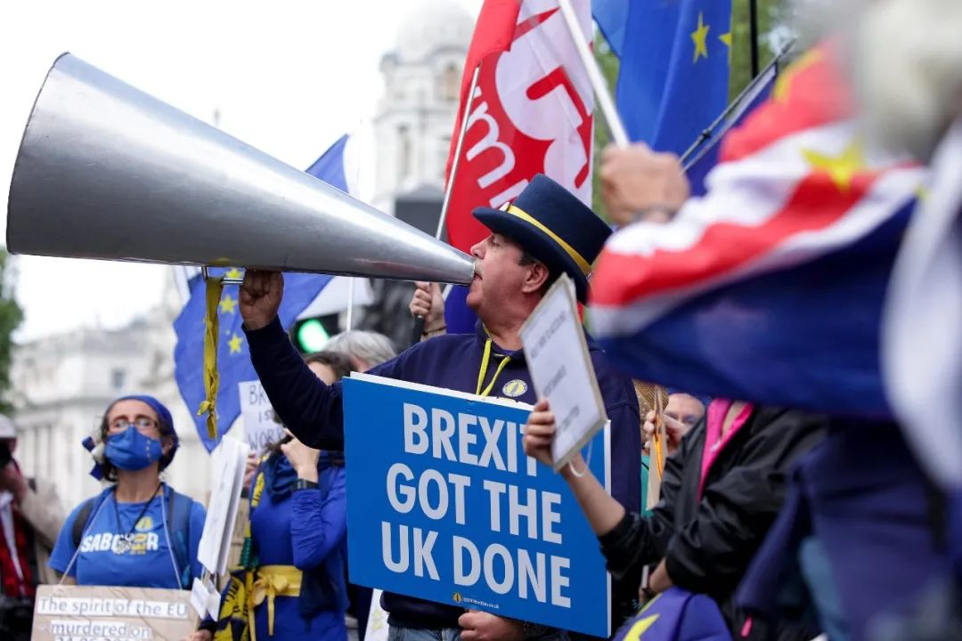

当地时间2021年6月23日，英国伦敦，当天是英国脱欧公投5周年的纪念日，一些反对脱欧的伦敦市民举行抗议示威活动。

图片作者:人民视觉

**一个国家的政治，我们严肃地讲，是关乎这个国家的命运，关乎这个民族的未来和前途的，这个未来和前途居然掌握在一个技术公司的手中，这是今天西方民主的令我们瞠目结舌的一个本质。**

**英国倡导的“群体免疫法”**

**本质是什么？**

**第二个层面，我想和大家谈一谈，就是这个抗疫，新冠疫情。**在以前，我们讲“社会达尔文主义”，是一个理论的问题，但是新冠疫情这件事情让我看到了活生生的“社会达尔文主义”对于英国意味着什么，我特别深刻地记得，鲍里斯·约翰逊公开演讲，他的演讲的基本的观点就是，今天我们要实施一个叫做“群体免疫（法）”的政策，并且他还补了一句，对英国民众喊话：“我们很多的家庭将要面临失去亲人的痛苦，我们要做好这种准备”。这句话听上去非常的冠冕堂皇，但是它的本质是什么？它的本质就是“社会达尔文主义”，最简单的概括：优胜劣汰，适者生存。弱势群体、没有保障的群体在新冠疫情的这次疫情中，将被无情地淘汰。那么一个有为的政府应该怎样呢？我想我们肯定不应该以所谓的“群体免疫（法）”作为理由来推卸我们的国家的社会责任和政治使命。所以在新冠疫情在英国大肆暴发的时候，在我们的中国，我们明显地看到一个巨大的差异。

**“全球英国”的幻想：**

**根基不稳 前景暗淡**

**第三点，我想谈一谈的就是“全球英国”这样一个外交理念。**“全球英国”是2017年，当时特蕾莎·梅政府时期（提出的），“全球英国”基本的概念就是在这样一个新的时代，英国要继续捍卫它在全球的影响力，在维系英美特殊关系的前提下，加强与中国，与世界上所有的国家和地区之间的经贸往来。“商业立国”是英国全球外交战略的根本，“自由贸易”是英国全球外交战略的重要的理论前提。可是事实怎么样呢？比方说在中英双边关系当中，我们看到的是今天英国的一系列的外交选择，虽然鲍里斯·约翰逊讲我们英国在中美之间不选边站，但事实上，特别是从2020年以来，英国在进一步地捍卫英美特殊关系这个领域，可以说是无所不用其极，英国作为美国的前排“打手”，甚至于在一定意义上是美国的“军师”，在联合、鼓动西方国家，共同构建所谓的排他性的反华联盟方面，英国是“马前卒”，在高科技领域，英国鼓动西方发达国家联合起来，来制订一个所谓对中国的高科技领域的抵制和封锁；在人文交流领域，英国非常明确地对中国留学生制订了非常细密的这样一个排他性的法案。所以说英国在“全球英国”的背景下，它的外交政策恰恰日益地倾向于美国，在这个意义上，极大地压缩了英国的外交空间，“全球英国”怎么能够成立呢？我特别想说的一点就是，英欧双边关系已经跌到了历史的最低点。无论是在渔业捕捞领域的英法的纠纷，无论是在一系列的相关的经济贸易领域里面的纠纷，特别是北爱尔兰未来的在整个英欧双边关系当中的特殊的地位的问题，在这些核心的问题上，今天英欧双边都存在着极其本质的冲突，所以英国政府今天对欧洲的态度，在很大的程度上面，有一种极其强烈的情绪的宣泄。





当地时间2021年4月7日，英国北爱尔兰首府贝尔法斯特爆发骚乱，示威者与警方对峙，多次朝警方投掷石块。此外，他们还进行打砸，纵火烧了多辆汽车。对此，包括英国首相鲍里斯•约翰逊在内的多人谴责骚乱中发生的暴力行为。约翰逊说，“解决分歧的方法是通过对话，而不是暴力或犯罪”。

据英国《卫报》报道，这是贝尔法斯特连续发生骚乱的第六日。4月2日，当地决定不起诉爱尔兰民族主义政党新芬党(Sinn Fein)领导人，他们违反新冠病毒限制政策，在去年封锁期间参加爱尔兰共和军(IRA)一名前领导人物的葬礼，随即引发不满。同时，英国退欧协议的特定部分—“北爱尔兰议定书”也引发了越来越多的矛盾。

图片作者:人民视觉

我看到最令我瞠目结舌的言论，鲍里斯·约翰逊最近的言论是说什么呢？他在英国的保守党大会上面讲：“英国要从现在开始，构建一个不依赖于欧洲的经济，我们要建立一个所谓的爱国者的经济”，所以英国《卫报》评论说，我们英国什么时候鼓动起民粹主义的国家原理来了，这与我们英国的自由贸易和商业立国的基本精神是根本相违背的，但是今天这样的事情在英国居然发生了。

**英国对华政策**

**缺乏一致性和诚信度**

**第四点，我想和大家谈一谈就是中英双边关系。**中英双边关系今天到底怎么样？在上半年，我有一次机会和英国的驻华的一位外交官做了一个交流，我直截了当地对他讲，我说我认为英国对华政策，今天你们缺乏的，就是你的一致性和诚信度。英文讲Consistency和Credibility，你想做一个全球的英国吗？你想做一个至少是一个有影响力的国家吧？一个有影响力的国家，它的最重要的一个特征，它要有一个一贯的可被预见的基本态度和立场。如果你连一个基本的 一贯性的底线都不能够去捍卫的话，那么你有什么诚信可言呢？张老师说了一个词，我觉得特别形象，“翻烧饼”，我就说一个典型的“翻烧饼”的例子，就是2020年英国在华为5G技术在英国的使用这个问题上的态度。大家去看，在2020年1月份到5月份期间，英国政府在华为5G使用问题上翻了多少次“烧饼”。鲍里斯·约翰逊曾经非常明确地讲，如果不用华为，我们能用什么，你们告诉我？”但是鲍里斯·约翰逊政府随即在美国的所谓压力之下，很快地变脸，最终不惜耗费巨额社会资金，要把中国的华为5G技术排斥于英国的市场之外。



当地时间2020年7月14日，华为英国伦敦总部外景。英国政府当日宣布了停止在5G建设中使用华为设备的决定。英国数字化、文化、媒体和体育大臣奥利弗·道登(Oliver Dowden)在议会下院宣布停止在5G建设中使用华为设备的决定。决定要求，英国移动运营商在12月31日以后禁止购买华为5G设备，并在2027年前从网络中移除华为所有5G设备。目前，华为在英国总共部署了2万个基站，英国四大电信运营商O2、沃达丰(Vodafone)、EE和Three均使用华为5G设备。英国移动运营商BT和沃达丰警告称，如果更短时间内移除华为所有5G设备，客户将会面临手机信号中断风险。

图片作者:人民视觉

大家知道，这一个过程之中，不仅仅是一个经济问题，这是一个社会、一个国家、一个民族的信誉的基本问题，华为公司的国际总部在英国，它以开放合作的态度，积极地配合英国政府进行关于技术、数据的维护的各种各样的检测，没有一个证据来指明，华为公司有任何违反英国国内法的行为，但是以所谓的“国家安全”为理由，英国人又一次违背了它的基本的商业立国、自由贸易的理念。所以我们要说，一个缺乏诚信度，缺乏一致性原则的国家，怎么可能成为一个未来的具有国际影响力的大国呢？

作为一个学者来讲呢，我对英国的态度，有一点哀其不幸，过去英国二十年来的发展历程让我们看到了一个有着悠久的历史文化传统的国家，今天真的处于一个极度衰落的下坠期，如果让我来给一个简单的建议的话，我想特别说一点，我认为当代英国的内政与外交，都缺乏一种勇气和精神，这种勇气和精神，如果用我们中国过去几十年来改革开放的实践来说的话，就是解放思想，实事求是。事实上20世纪的后半叶的英国的发展，依然是可圈可点的，所以在新的时代的历史背景下，如果英国能够真正地重新唤起它的解放思想、实事求是的态度和精神的话，多做一些有利于中英双边关系发展的有意义的事情的话，我相信英国在未来还可以迎来它的繁荣和稳定。好，谢谢大家。

（本节目播出于2021年12月13日）

**讲中国故事，讲我们的故事**

**东方卫视《这就是中国》**

**每周一晚22：00**

**点击下方名片关注公众号**

**解锁更多精彩内容**



### 精选留言

用户设置不下载评论